國立臺灣科技大學電機工程系

113 學年度 第 2 學期 實務專題

**發想計畫書**

自駕車巡邏與影像辨識技術

於智慧校園管理之應用

組 別： E04-1141

組 員： 姓名： 吳亮穎 學號： B11107110

姓名： 周世安 學號： B11107123

姓名： 梁凱崴 學號： B11130222

指導老師：______________________________________(簽名)

中華民國 114 年 3 月 22 日

**目 錄**

第一章 動機 3

第二章 研究方法 3

第三章 預期成果 5

第四章 時間進度表(甘特圖Gantt Chart) 5

第五章 工作分配 5

第六章 經費預估 6

第七章 參考資料 7

1. 動機

近年來，校園安全事件層出不窮，儘管各大學校皆有配置警衛等校安人力做出應對，並提出許多解決方案，例如進行不定時的巡邏。然而警衛無法24小時巡邏校園，以防範隨時可能發生的校安問題，尤其是入夜後的校園安全更面臨諸多挑戰，夜間的光線昏暗、視線不佳伴隨著人力不足等問題，帶來許多校園安全的議題，使夜間的校園安全備受考驗。

為應對入夜後所產生的各項問題，有多種解決方案，例如增設監視器、增加巡邏頻率等。然而這些方案仍然有諸多限制，監視器多為固定設備，其安裝位置多為校園大門、走廊、樓梯口等區域，雖能記錄畫面，但位置無法移動，且無法涵蓋所有校園範圍，容易產生視線死角。巡邏的頻率則受限於人力資源的多寡，校園範圍廣闊，因此巡邏耗時長，難以頻繁巡視校園，若以增加更多的人力以確保巡邏頻率，則又產生了人力成本和管理負擔，且視光線、天氣等因素，巡邏人員的效率將會進一步降低。

由於上述原因，本研究提出「自駕車巡檢系統」，結合物件偵測技術與自駕車，建構一套自動運行的校園巡邏系統。此系統可以自動巡邏校園，即時偵測可疑行為與需要幫助的對象並發出警報，提升校園安全的監控能力，彌補傳統巡邏方式的不足。

1. 研究方法

1. 研究方法

本研究旨在建構一套基於自駕車的智慧巡檢系統，透過物件偵測技術自動監控校園安全。以下為此研究方法之貢獻：

1. 本系統計畫以嵌入式平台進行實作，採用 YOLOv8 作為物件偵測方法，以確保巡檢系統的即時性。
2. 結合攝影機、GPS、超音波感測器與無線通訊模組（Wi-Fi），讓自駕車能夠根據環境資訊自動避障並調整巡邏路線，提高自動巡邏的靈活性與安全性。
3. 透過無線通訊模組（Wi-Fi），人員可進行遠端操控，使自駕車巡邏更具彈性，提升安全監控的靈活性與應變能力。
4. 本研究不僅能用於校園巡邏，未來也可應用於社區巡邏、停車場監控、工廠巡檢等場域，進一步擴展應用範圍。

本研究架構如下圖所示，由感測模組(攝影機、GPS、超音波感測器等)蒐集資料，微控制器（Raspberry Pi 或 Jetson Nano )利用 YOLO 模型偵測物件並用 Wi-Fi 傳輸資料給電腦端，電腦端則進行資料處理，根據物件偵測結果控制即時監控與警報系統，結合各項感測模組所測得之數據計算自駕車之行進路線，通過微控制器透過 Arduino 藉由馬達驅動模組控制自駕車。

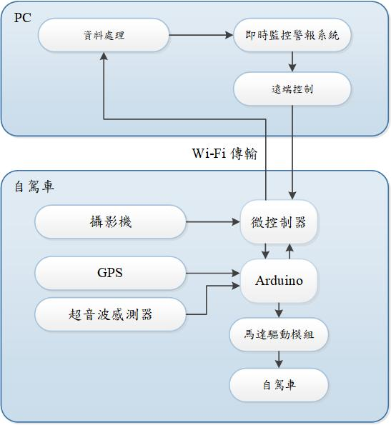

圖一、系統架構圖

2. 研究步驟

根據系統架構圖，大致可將研究步驟分為，1.物件偵測技術開發、2.自駕車控制、3. 即時監控與警報系統開發。

(1) 物件偵測技術開發：

採用 YOLO（You Only Look Once）進行可疑人物與異常行為偵測。本企劃會收集夜間校園內的影像數據集作為模型的資料來源進行模型訓練，以提高識別準確度。將影像資料分類成三種不同類別，正常(Normal)、須幫助(Need help)、危險(Danger)。應對跌倒、打架鬥毆等特殊狀況。辨識出人物後基於不同情況採取措施，例如通知安保人員到場，發出警報等。

(2) 自駕車控制：

Arduino 控制利用步進馬達和直流馬達。步進馬達控制油門踏板及煞車踏板。油門踏板會驅動車輛後方馬達使輪胎旋轉移動、煞車踏板會驅動前方煞車片進行煞車。直流馬達則會驅動電缸使方向操縱桿移動控制方向旋轉。

在行進過程中為避免造成碰撞，使用超音波感測器輔助避障。若超音波感測到範圍內有物體存在會回傳訊號至 Arduino，使自駕車煞車達成避障。YOLO 物件辨識偵測周圍是否有行人或障礙物，並利用微控制器要求自駕車系統採取避讓措施，使暫時脫離預設路徑行動，在確認完全脫離障礙後再回歸預設路徑，避免了有暫時的障礙物導致自駕車卡死。

(3) 即時監控與警報系統開發：

本研究將利用 Wi-Fi 將巡邏過程中的影像資料即時回傳至電腦端，用於即時監控與警報系統。當偵測到可疑人物或異常行為時，系統將即時發送警報，通知校安人員前往處理。此外，建置遠端監控介面，使管理人員能夠隨時查看巡邏畫面，並根據需要控制自駕車行動。

1. 預期成果
   1. 開發一套結合即時影像傳輸與異常行為偵測的自動巡檢系統
   2. 提升校園巡邏頻率與效率
   3. 幫助減少校園安全的人力成本
2. 時間進度表(甘特圖Gantt Chart)

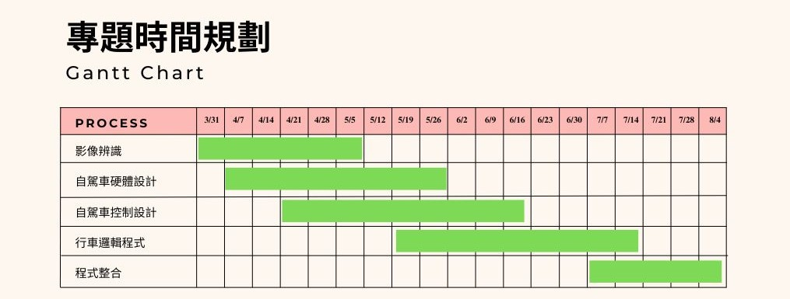

1. 工作分配

B11107110 吳亮穎：影像辨識、車輛整合、行車邏輯控制

B11107123 周世安：自駕車控制設計、程式整合、行車邏輯控制

B11130222 梁凱崴：自駕車硬體設計、程式整合、行車邏輯控制

1. 經費預估

|  |  |  |  |  |  |
| --- | --- | --- | --- | --- | --- |
| 項 目 名 稱 | 說明 | 單位 | 數量 | 單價 | 金額 |
| 無人車底盤（含驅動 馬達） | 提供巡檢車移動能力，選擇四輪驅動 底盤以適應校園環 境 | 台 | 1 | 4500 | 4500 |
| 微控制器（Raspberry Pi 或 Jetson Nano） | 作為車輛的核心控制單元，負責處理感測數據與導航運 算 | 台 | 1 | 4000 | 4000 |
| 影像辨識模組 （Raspberry Pi Camera 或類似） | 用於校園監測、物件識別，例如偵測異常物品或人員 | 顆 | 1 | 2500 | 2500 |
| 超音波感測器 | 用於避障與環境感知，確保巡檢車能 夠安全行駛 | 顆 | 2 | 800 | 1600 |
| GPS 模組 | 提供定位資訊，確保巡檢車能按照預 定路線行駛 | 組 | 1 | 2500 | 2500 |
| 無線通訊模組（WiFi / LoRa / 4G） | 允許巡檢車回傳影像與數據，並遠端控制 | 組 | 1 | 2500 | 2500 |
| 電池與電源模組 | 為巡檢車提供穩定電力，支援長時間巡邏 | 組 | 1 | 1500 | 1500 |
| 連接線材、電路板、 機構零件 | 用於電子元件的連接、固定與組裝 | 組 | 1 | 900 | 900 |
| 總計 | | | | | 20000 |

1. 參考資料

教育部 校安中心. (2024). 112年各級學校校園安全及災害事件分析報告. <https://csrc.edu.tw/filemanage/detail/9bdcae78-83ea-4bb6-95e5-3b18b923ddc7>

教育部. (2012). 維護校園安全實施要點.

<https://edu.law.moe.gov.tw/LawContent.aspx?id=GL000492#lawmenu>

Redmon, J., Divvala, S., Girshick, R., & Farhadi, A. (2016). You only look once: Unified, real-time object detection. Proceedings of the IEEE conference on computer vision and pattern recognition.

Zhang Sr, D., Shao, Y., Mei, Y., Chu, H., Zhang, X., Zhan, H., & Rao, Y. (2019). Using YOLO-based pedestrian detection for monitoring UAV. Tenth International Conference on Graphics and Image Processing (ICGIP 2018).

Shinde, S., Kothari, A., & Gupta, V. (2018). YOLO based human action recognition and localization. Procedia computer science, 133, 831-838.

Gul, M. A., Yousaf, M. H., Nawaz, S., Ur Rehman, Z., & Kim, H. (2020). Patient monitoring by abnormal human activity recognition based on CNN architecture. Electronics, 9(12), 1993.

Huu, P. N., Pham Thi, Q., & Tong Thi Quynh, P. (2022). Proposing Lane and Obstacle Detection Algorithm Using YOLO to Control Self‐Driving Cars on Advanced Networks. Advances in Multimedia, 2022(1), 3425295.

林冠穎. (2024). 影像深度辨識結合巡邏機器人之應用 國立雲林科技大學]. 臺灣博碩士論文知識加值系統. 雲林縣. <https://hdl.handle.net/11296/bmb39c>